中空玻璃标准GB11944-2002

国家质量监督检验检疫总局 2002-06-12发布 2002-10-01实施
前言
本标准参考英国标准BS5713：1979《中空玻璃技术要求》，ASTM E546-88《中空玻璃结霜点测试方法》和JIS R3209-1998《中空玻璃》标准。本标准是在原国家标准GB/T 11944-1989《中空玻璃》和GB/T 7020-1986《中空玻璃测试方法》的基础上修订的，并将两标准合为一个标准。
本标准与GB/T 11944-1989和GB/T 7020-1986的主要技术差异为：
——中空玻璃重新定义。包括了胶条式中空玻璃；
——中空玻璃常用规格、最大尺寸采用了BS 5713：1979的规定；
——中空玻璃尺寸偏差采用了JIS R3209-1998的规定
——中空玻璃密封性能增加了对5mm+9mm+5mm厚度样品的技术要求；
——露点试验中对露点仪与玻璃的接触时间参照了ASTM E546-1988和JIS R3209-1998标准进行了具体规定。
——增加了对密封性能试验、露点试验、气候循环耐久性试验的环境条件要求；
——耐紫外线幅照性能增加了对原片玻璃的错位、胶条蠕变等缺陷的要求。对该项试验的环境条件不做要求；
——将气候循环耐久性能和高温高湿耐久性能分开进行判定。
本标准自实施之日起，同时代替GB/T 11944-1989和GB/T 7020-1986。
本标准由中国建材工业协会提出。
本标准由全国建筑用玻璃标准化技术委员会归口。
本标准负责起草单位：秦皇岛玻璃工业研究设计院。
本标准参加起草单位：中国南玻科技控股(集团)股份有限公司、东营盛明玻璃有限公司。
本标准主要起草人：李勇、刘志付、嵇书伟、高淑兰、董凤龙、王立祥、李新达。
本标准首次发布于1989年12月23日。本次为第一次修订。
1、范围
本标准规定了中空玻璃的规格、技术要求、试验方法、检验规则、包装、标志、运输和贮存。
本标准适用于建筑、冷藏等用途的中空玻璃。
2、规范性应用文件
下列文件中的条款通过本标准的引用而成为本标准的条款。凡是注日期的引用文件，其随后所有的修改单(不包括勘误的内容)或修订版均不适用于本标准，然而，鼓励根据本标准达成协议的各方研究是否可使用这些文件的最新版本。凡是不注日期的引用文件，其最新版适用于本标准。
GB/T 1216 外径千分尺(neq ISO 3611)
GB 9962 夹层玻璃
GB/T 9963 钢化玻璃
GB 11614 浮法玻璃
GB 17841 幕墙用钢化玻璃与半钢化玻璃
JC/T 486 中空玻璃用弹性密封胶
3、术语和定义
下列术语和定义适用于本标准。
中空玻璃
Sealed insulating glass unit
两片或多片玻璃以有效支撑均匀隔开并周边粘结密封，使玻璃层间形成有干燥气体空间的制品。
4、规格
常用中空玻璃形状和最大尺寸见表1。
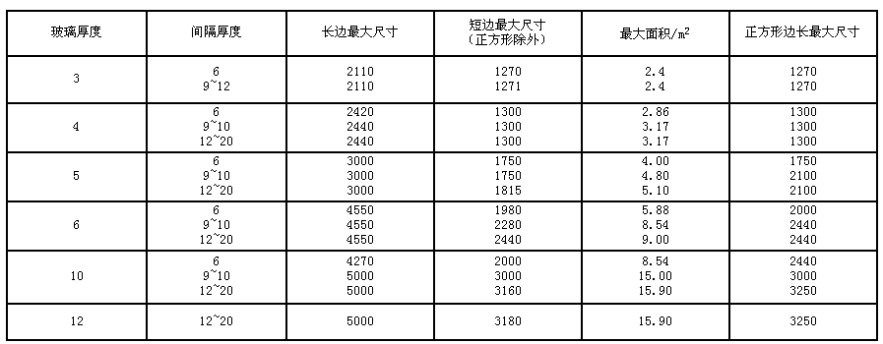
5、要求
5.1 材料
中空玻璃所用材料应满足中空玻璃制造及性能要求。
5.1.1 玻璃
可采用浮法玻璃、夹层玻璃、钢化玻璃、幕墙用钢化玻璃和半钢化玻璃、着色玻璃、镀膜玻璃和压花玻璃等。浮法玻璃应符合GB 11614的规定，夹层玻璃应符合GB 9962的规定，钢化玻璃应符合GB/T 9963的规定，幕墙用钢化玻璃和半钢化玻璃应符合GB 17841的规定。其他品种的玻璃应符合相应标准或由供需双方商定。
5.1.2 密封胶
密封胶应满足以下要求：
(1)中空玻璃用弹性密封胶应符合JC/T 486的规定。
(2)中空玻璃用塑性密封胶应符合有关规定。
5.1.3 胶条
用塑性密封胶制成的含有干燥剂和波浪型铝带的胶条，其性能应符合相应标准。
5.1.4 间隔框
使用金属间隔框时应去污或进行化学处理。
5.1.5 干燥剂
干燥剂质量、性能应符合相应标准。
5.2 尺寸偏差
5.2.1 中空玻璃的长度及宽度允许偏差见表2。
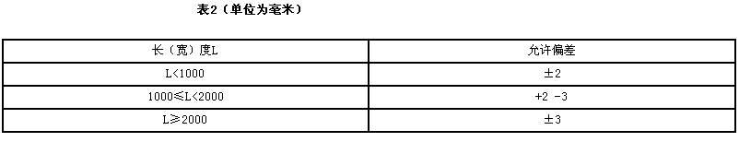
5.2.2 中空玻璃厚度允许偏差见表3

5.2.3 中空玻璃两对角线之差
正方形和矩形中空玻璃对角线之差应不大于对角线平均长度的0.2%。
5.2.4 中空玻璃的胶层厚度
单道密封胶层厚度为10mm±2mm，双道密封外层密封胶层厚度为5mm~7mm(见图1)，胶条密封胶层厚度为8mm±2.0mm(见图2)，特殊规格或有特殊要求的产品由供需双方商定。
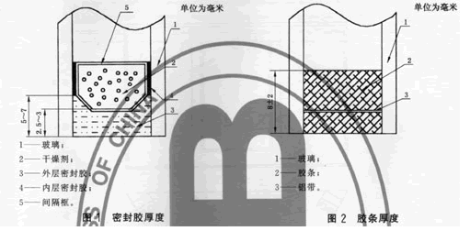
5.2.5 其他规格和类型的尺寸偏差由供需双方协商决定
5.3 外观
中空玻璃不得有妨碍透视的污迹、夹杂物及密封胶飞溅现象。
5.4 密封性能
20块4mm+12mm+4mm试样全部满足以下两条规格为合格：(1)在试验压力低于环境气压10KPa±0.5KPa下，初始偏差必须≥0.8mm；(2)在该气压下保持2.5h后，厚度偏差的减少应不超过初始偏差的15%。
20块5mm+9mm+5mm试样全部满足以下两条规定为合格：(1)在试验压力低于环境气压10KPa±0.5KPa下，初始偏差必须≥0.5mm；(2)在该气压下保持2.5h后，厚度偏差的减少应不超过初始偏差的15%。
其他厚度的样品供需双方商定。
5.5 露点
20块试样露点均≤-40度为合格。
5.6 耐紫外线照射性能
2块试样紫外线照射168h，试样内表面上均无结雾或污染的痕迹、玻璃原片无明显错位和产生胶条蠕变为合格。如果有1块或2块试样不合格，可另取2块备用试样重新试验，2块试样均满足要求为合格。
5.7 气候循环耐久性能
试样经循环后进行露点测试。4块试样露点≤-40度为合格。
5.8 高温高湿耐久性能
试样经循环试验后进行露点测试。8块试样露点≤-40度为合格。
6、试验方法
6.1 尺寸偏差
中空玻璃长、宽、对角线和胶层厚度用钢卷尺测量。
中空玻璃厚度用符合GB/T1216规定的精度为0.01mm的外径千分尺或具有相同精度的仪器，在距玻璃板边15mm内的四边中点测量。测量结果的算术平均值即为厚度值。
6.2 外观
以制品或样品为试样，在较好的自然光线或散射光照条件下(见图3)，距中空玻璃正面1m，用肉眼进行检查。
6.3 密封试验
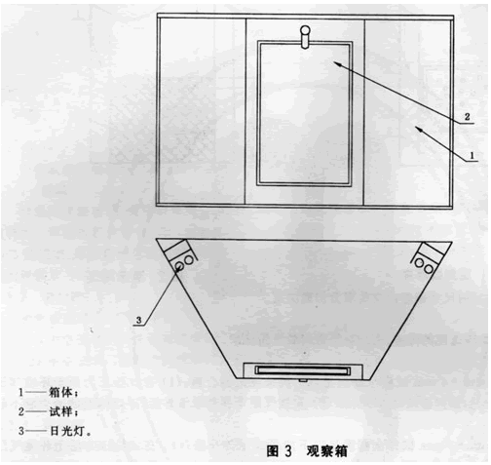
6.3.1 试验原理
试样放在低于环境气压10KPa±0.5KPa的真空箱内，其内部压力大于箱内压力，以测量试样厚度增长程度及变形的稳定程度来判定试样的密封性能。
6.3.2 仪器设备
真空箱：由金属材料制成的能达到试验要求真空度的箱子。真空箱内装有测量厚度变化的支架和百分表，支点位于试样中部。(见图4)。
6.3.3 试验条件
试样为20块与制品在同一工艺条件下制作的尺寸为510mm*360mm的样品，实验在23℃±2℃，相对湿度30%~75%的环境中进行。实验前全部试样在该环境放置12h以上。
6.3.4 试验步骤
6.3.4.1 将试样分批放入真空箱内，安装在装有百分表的支架中。
6.3.4.2 把百分表调整到零点或记下百分表初始读数。
6.3.4.3 试验时把真空箱内压力降到低于环境气压10KPa±0.5KPa。在达到低压后5min~10min内记下百分表读数，计算出厚度初始偏差。
6.3.4.4 保持低压2.5h后，在5min内再记下百分表的读数，计算出厚度偏。
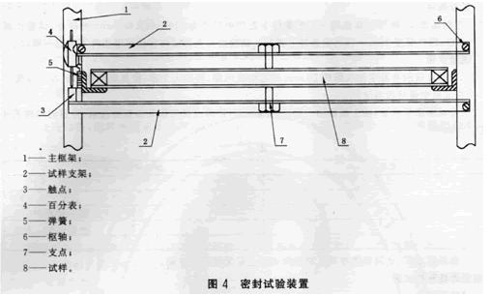
6.4 露点试验
6.4.1 试验原理
放置露点仪后玻璃表面局部冷却，当达到一定温度后，内部水汽在冷却点部位结露，该温度为露点。
6.4.2 仪器设备
6.4.2.1 露点仪：测量管的高度为300mm，测量表面直径为Ø50mm(见图5)；
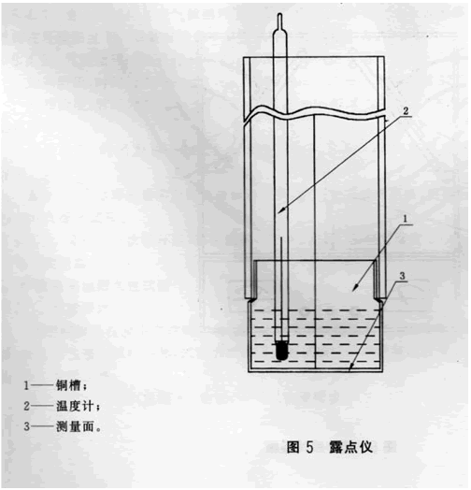
6.4.2.2 温度计：测量范围为-80℃~30℃，精度为1℃。
6.4.3 试验条件
试样为制品或20块与制品在同一条件下制作的尺寸为510*360mm的样品，试验在温度23℃±2℃，相对湿度30%~75%的条件下进行。试验前将全部试样在该环境条件下放置一周以上。
6.4.4 试验步骤
6.4.1.1 向露点仪的容器中注入深约25mm的乙醇或丙酮，在加入干冰，使其温度冷却到等于或低于-40℃并在试验中保持该温度。
6.4.2.2 将试样水平放置，在上表面涂一层乙醇或丙酮，使露点仪与该表面紧密接触，停留时间按表4的规定。
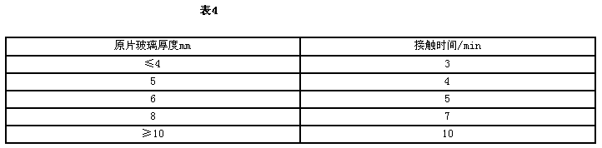
6.4.4.3 移开露点仪，立刻观察玻璃试样的内表面上有无结露或结霜。
6.5 耐紫外线辐照试验
6.5.1 试验原理
此项试验是检验中空玻璃耐紫外线辐照性能，照射后密封胶如果有有机物、水等挥发物，通过冷却水盘可以把这些物质吸附到玻璃内表面。并检验试样在紫外线辐照下胶条蠕变情况。
6.5.2 仪器设备
6.5.2.1 紫外线试验箱：箱体尺寸为560mm*560mm*560mm，内装由紫铜板制成的Ø150mm的冷却盘2个(见图6)。
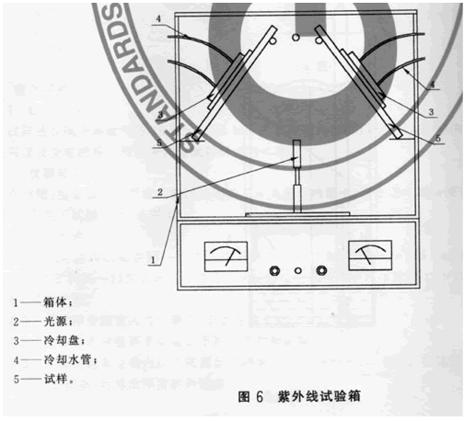
6.5.2.2 光源为MLU型300W紫外线灯，电压为220V±5V，其输出功率不低于40W/m2，每次试验前必须用照度计检查光源输出功率。
6.5.2.3 试验箱内温度为50℃±3℃。
6.5.3 试验条件
试样为4块(2块试验，2块备用)与制品在同一工艺条件下制作的尺寸为510mm*360mm的样品。
6.5.4 试验步骤
6.5.4.1 在试验箱内放2块试样，试样放置如图6，试样中心与光源相距300mm，在每块试样中心表面各放置冷却板，然后连续通水冷却，进口水温保持在16℃±2℃，冷却板进出口水温相差不得超过2℃。
6.5.4.2 紫外线连续照射168h后，把试样移出放到23℃±2℃温度下存放一周，然后擦净表面。
6.5.4.3 按照6.2观察试样的内表面有无雾状、油状或其他污物，玻璃是否有明显错位、胶条有无蠕变。
6.6 气候循环耐久性试验
6.6.1 试验原理
此项试验是加速户外自然条件的模拟试验，通过试验来考验试样耐户外自然条件的能力。试验后根据露点测试来确定该项性能的优劣。
6.6.2 仪器设备
气候循环试验装置：由加热、冷却、喷水、吹风等能够达到模拟气候变化要求的部件构成(见图7)。
6.6.3 试验条件
试样为6块(4块试验，2块备用)与制品在同一条件下制作的尺寸为510mm*360mm未经6.5试验的中空玻璃。试验在温度23℃±2℃，相对湿度30%~75%的条件下进行。
6.6.4 试验步骤
6.6.4.1 将4块试样装在气候循环装置的框架上，试样的一个表面暴露在气候循环条件下，另一表面暴露在温度环境下，安装时注意不要使试样产生机械应力。
6.6.4.2 气候循环试验进行320个连续循环，每个循环周期分为三个阶段。
加热阶段：时间为90min±1min，在60min±30min内加热到52℃±2℃，其余时间保温。
冷却阶段：时间为90min±1min，冷却25min后用24℃±3℃的水向试样表面喷5min，其余时间通风冷却。
制冷阶段：时间为90min±1min，在60min±30min内将温度降低到-15℃±2℃，其余时间保温。
最初50个循环里最多允许2块试样破裂，可用备用试样更换，更换后继续试验。更换后的试样在进行320次循环试验。
6.6.4.3 完成320次循环试验后，移出试样，在23℃±2℃和相对湿度30%~75%的条件下放置一周，然后按6.4测量露点。
6.7 高温高湿耐久性试验
6.7.1 试验原理
此项试验是检验中空玻璃在高温高湿环境下的耐久性能，试样经高温高湿及温度变化产生热胀冷缩，强制水汽进入试样内部，试验后根据露点测试确定该项性能的优劣。
6.7.2 仪器设备
高温高湿试验箱(见图8)：由加热、喷水装置构成。
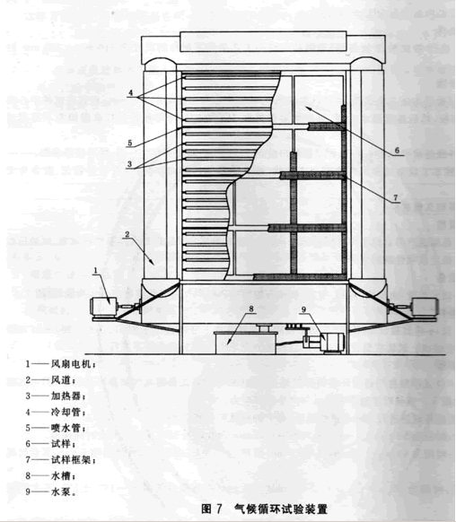

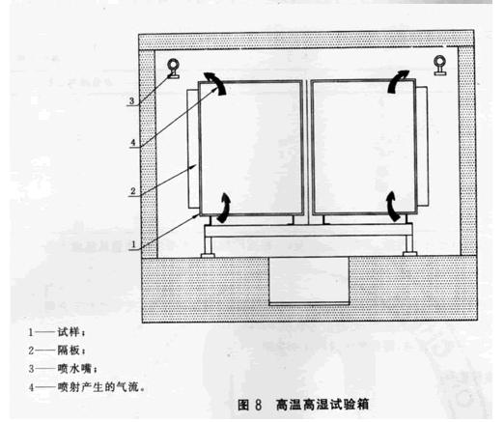
6.7.3 试验条件
试样为10块(8块试验、2块备用)与制品在同一工艺条件下制作的尺寸为510mm*360mm，未经6.5和6.6试验的中空玻璃，放置在相对湿度大于95%的高温高湿试验箱内，在箱壁和隔板之间连续喷水，使温度在25℃±3℃~55℃±3℃之间有规律变动。
6.7.4 试验步骤
6.7.4.1 试验进行224次循环，每个循环分为两个阶段
加热阶段：时间为140min±1min，在90min±1min内将箱内温度升高到55℃±3℃，其余时间保温。
冷却阶段：时间为40min±1min，在30min±1min内将箱内温度降低到25℃±3℃，其余时间保温。
6.7.4.2 试验最初50个循环里最多允许有2块试样破裂，可以更换后继续试验。更换后的试样再进行224次循环试验。
6.7.4.3 完成224次循环后移出试样，在温度23℃±2℃，相对湿度30%~75%的条件下放置一周，然后按6.4测量露点。
7、检验规则
7.1 检验分类
7.1.1 型式检验
型式检验项目包括外观、尺寸偏差、密封性能、露点、耐紫外线辐照性能、气候循环耐久性能和高温高湿耐久性能试验。
7.1.2 出厂检验
出厂检验项目包括外观、尺寸偏差。若要求增加其他检验项目由供需双方商定。
7.2 组批和抽样
7.2.1 组批：采用同一工艺条件下生产的中空玻璃，500块为一批。
7.2.2 产品的外观、尺寸偏差按表5从交货批中随机抽样进行检验。
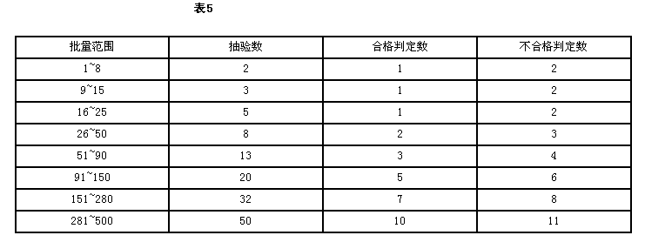
对于产品所要求的其他技术性能，若用制品检验时，根据检验项目所要求的数量从该批产品中随机抽取。
7.3 判定规则
若不合格品数等于或大于表5的不合格判定数，则认为该批产品外观质量、尺寸偏差不合格。
其他性能也应符合相应条款的规定，否则认为该项不合格。
若上述各项中，有一项不合格，则认为该批产品不合格。
8、包装、标志、运输和贮存
8.1 包装
中空玻璃用木箱或集装箱包装，包装应符合国家有关标准规定。每块玻璃应用塑料或纸隔开，玻璃与包装箱之间用不易引起玻璃划伤等外观缺陷的轻软材料填实。
8.2 标志
包装标志应符合国家有关标准的规定，应包括产品名称、厂名、厂址、商标、规格、数量、生产日期、批号、执行标准，且应标明“朝上、轻搬正放、防雨、防潮、防日晒、小心破碎”等字样。
8.3 运输
产品可用各种类型车辆运输，搬运规则、条件等应符合国家有关规定。
运输时，不得平放或斜放，长度方向应与运输车辆运动方向相同，应有防雨措施。
8.4 贮存
产品应垂直放置贮存在干燥的室内。

